**TES AKHIR PRAKTIKUM**

**MA2181 ANALISIS DATA**

| Materi : Analisis Variogram | Nama / NIM : Tesalonika Permatasari Hutapea / 10121052 |
| --- | --- |
| Shift (Hari Jam) : Selasa 09.00 - 11.00 | K-02 (Dr. Sandy Vantika, S.Si., M.Si.) |

Total Poin : 20

**I.** **Masalah dalam soal (10% point)**

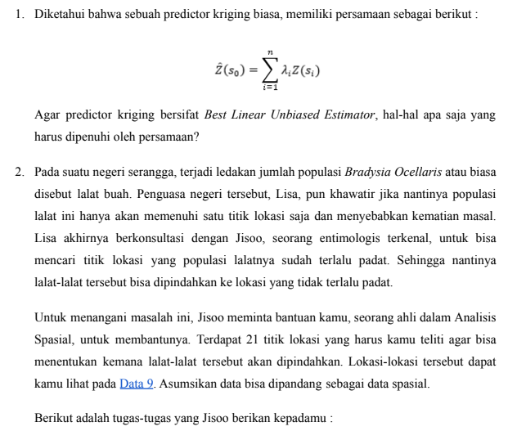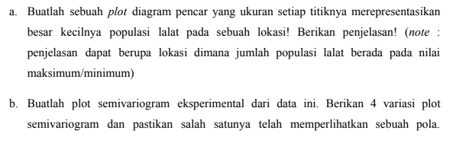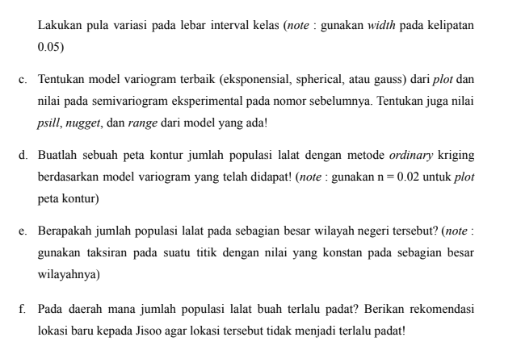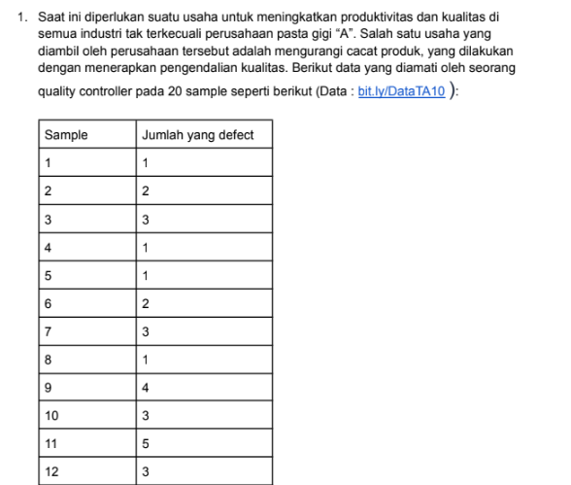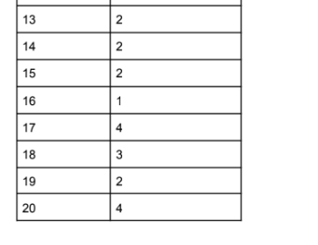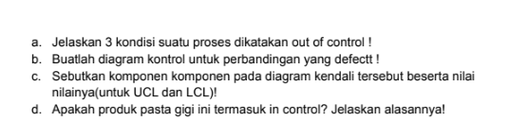

**II.**  **Syntax R (25% point)**

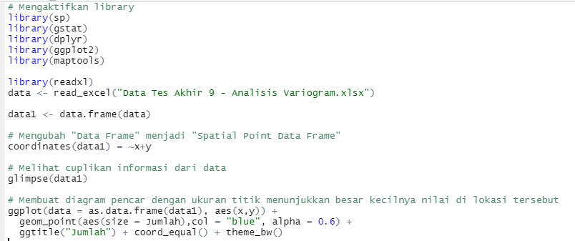

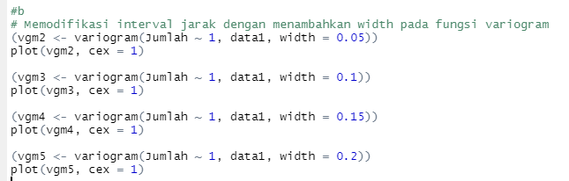

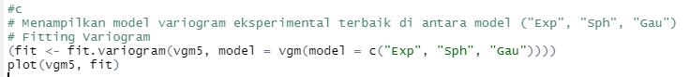

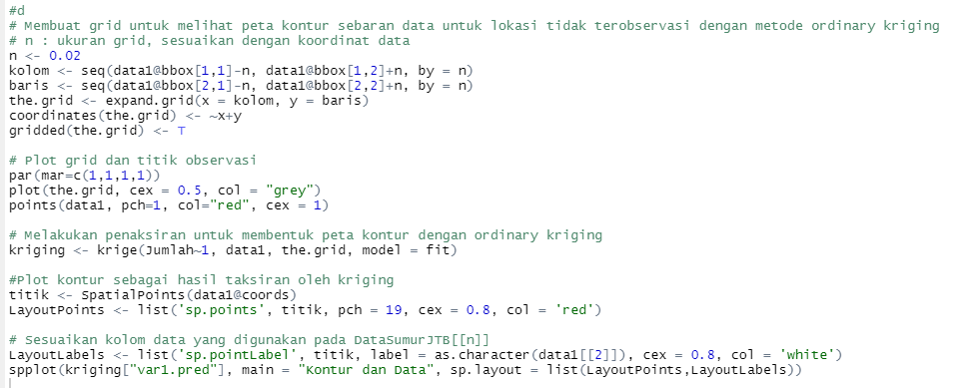

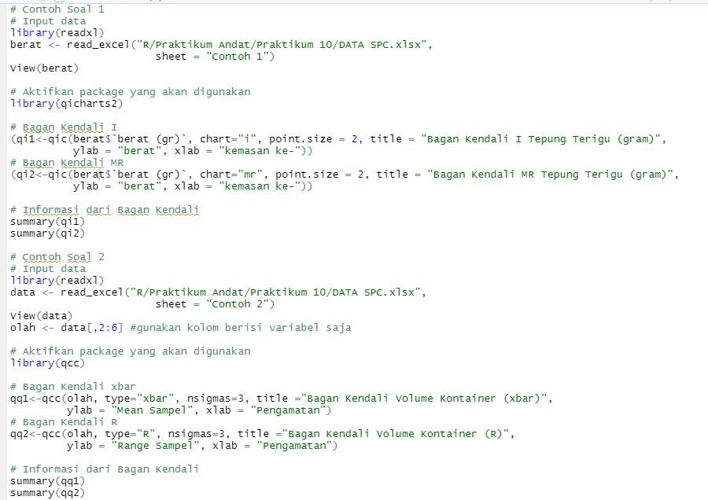

**III.** **Keluaran R (25% point)**

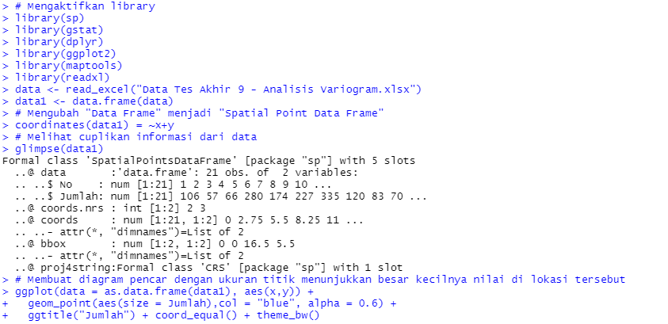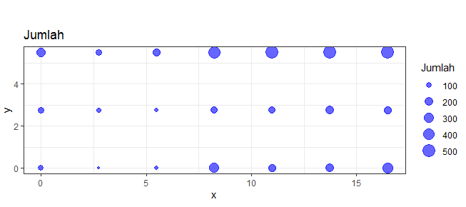

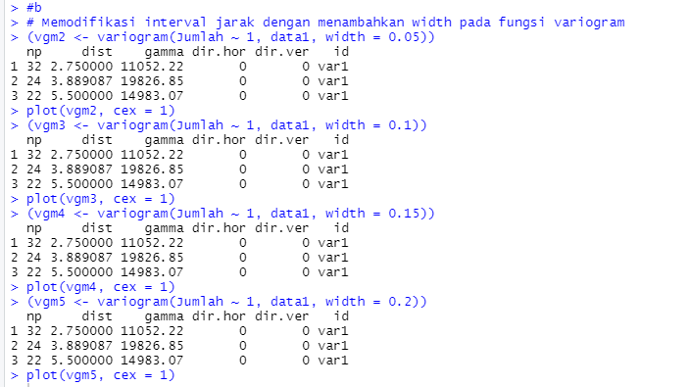

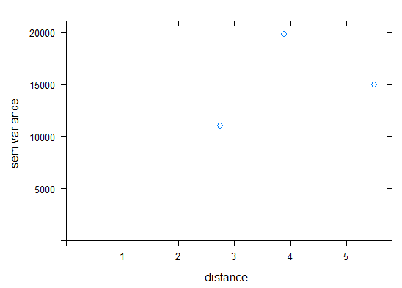

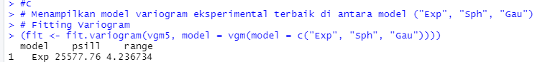

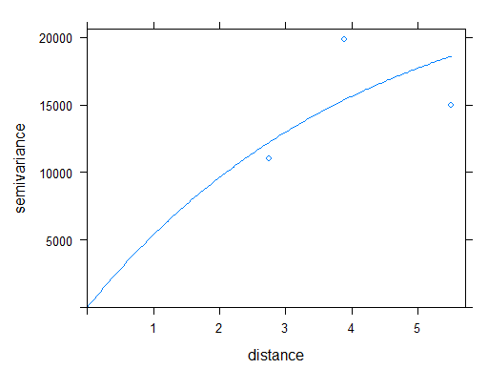

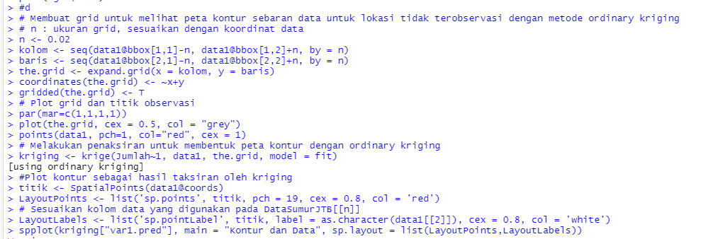

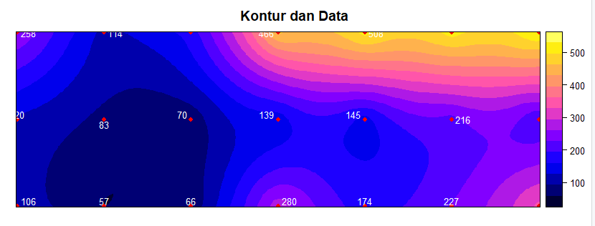

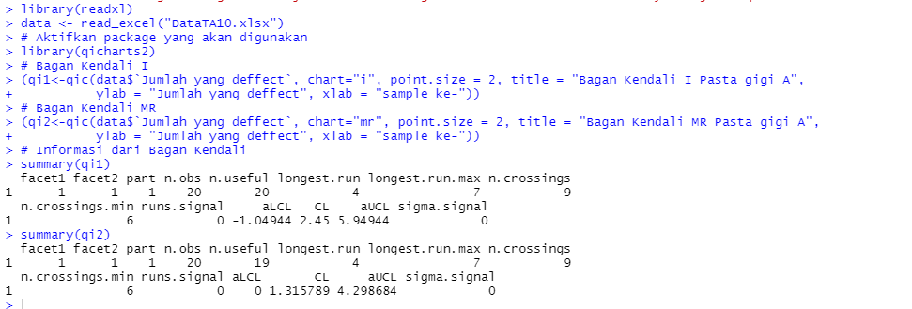

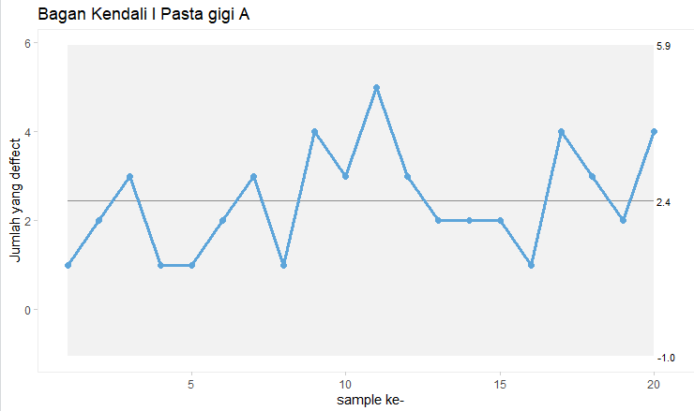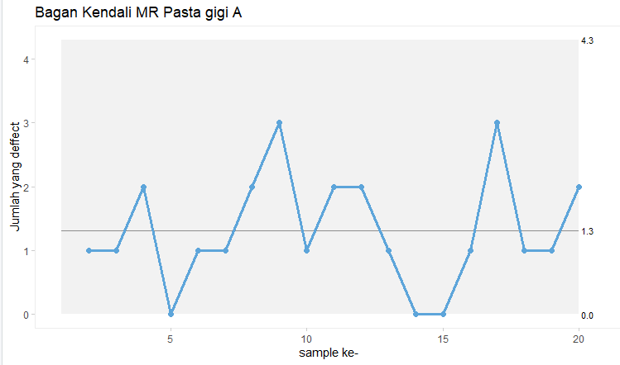

**IV.** **Diskusi Pengolahan Data dan Interpretasi (40% point)**

1. Penjumlahan semua bobot kriging harus bernilai satu, atau persamaan tersebut ahrus bernilai satu, dan variansi galat taksiran  bernilai minimum
2. Sudah terlampir

**

1. Sudah terlampir
2. Model paling cocok adalah model ekspo0nen dengan psill : 25577.76, nugget : 0, range : 4.236734
3. Didapat peta kontur data ini :



1. Dari peta kontur terlihat warna yang sering muncul adalah biru yang merepresentasikan populasi sebagian besar wilayah negeri tersebut. Maka interval jumlah populasi lalat ada di 100 sampai dengan 200
2. Jumlah populasi lalat buah terlalu pada daerah yang berwarna biru di sekitaran tengah pada kontur dan data. Oleh karena itu agar tidak menjadi terlalu padat, Jisoo disarankan untuk pindah ke lokasi yang berwarna kuning yang mana berada di pojok kanan atas.
3. Jika ada titik pengamatan yang:

* Berada di luar LCL dan UCL
* Ada 7 titik berturut-turut di atas atau di bawah CL
* Ada 6 atau 7 titik berturut-turut yang naik atau turun terus (pola *non random*)

1. Dari output R didapat diagram kontrol I dan MR adalah

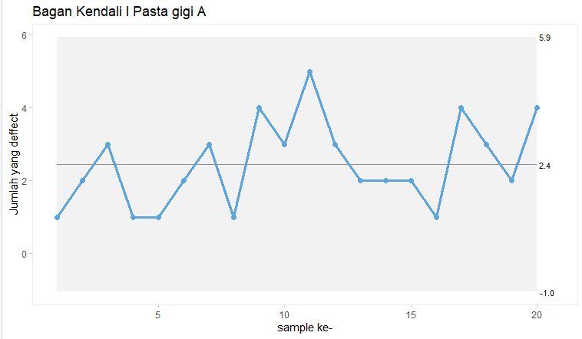

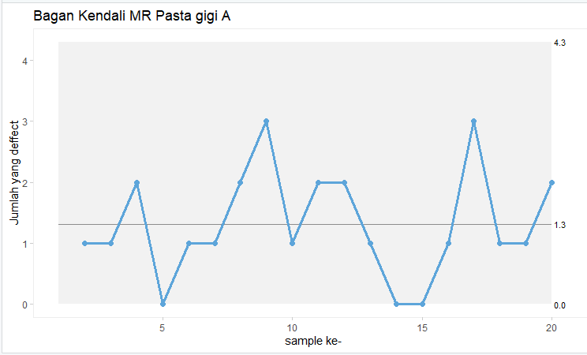

1. Untuk kendali I :

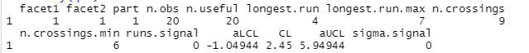

**UCL = 5.94944**

**CL = 2.45**

**LCL = -1.04944**

Untuk kendal MR :

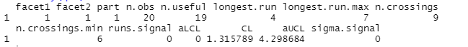

**UCL = 4.298684**

**CL = 1.315789**

**LCL = 0**

1. Berdasarkan grafik MR, data bersifat **in control**. Sedangkan untuk grafik kendali I bersifat **out of control** karena terdapat 7 titik yang berturut menurun.